第2次作业-关于文件编码转换的分析
21091304 干洢茹
计算机科学学院 计算机大类 2022级
Email：853669298@qq.com Tel：13419561747
目录
1. 对于迅捷视频转换器的分析 2
1.1 视频转换和处理功能 2
1.2 音频转换和处理功能 2
1.3 其他功能 2
1.4 市场发展前景分析 3
2. 对于迅捷图片转换器的分析 3
2.1 基础格式转换功能 3
2.2 其他功能 3
2.3 市场发展前景分析 4
3. 对于图像、音频、视频文件的编码原理的分析 4
3.1 对于图像的编码原理的分析 4
3.1.1 像素和PPI 4
3.1.2 RGB 颜色编码 4
3.1.3 YUV 颜色编码 5
3.1.4 RGB 到 YUV 的转换 5
3.1.5 JPEG标准 5
3.1.6 PNG标准 5
3.1.7 JPEG标准与PNG标准的选择 6
3.2 对于音频的编码原理的分析 6
3.2.1 脉冲编码调制数据 6
3.2.2 采样率 6
3.2.3 比特率 7
3.2.4 有损压缩和无损压缩 7
3.2.5 常用的音频编码格式 7
3.3 对于视频的编码原理的分析 9
3.3.1 为什么要进行视频编码 9
3.3.2 常见的编码格式 9
4. 转换前后文件对比 12
4.1 无损压缩音频FLAC文件和有损压缩音频MP3文件的对比 12
4.1.1 文件大小对比 12
4.1.2 频谱频率对比 12
4.2 WMV视频文件和MP4视频文件的对比 13
4.2.1 文件大小对比 13
4.2.2 详细信息对比 14
4.3 PNG图像文件和JPEG图像文件的对比 14
4.3.1 文件大小对比 14
4.3.2 显示效果对比 15
5. 通过转码技术可以实现的功能 15
6. 在兴趣爱好视频剪辑制作中格式转化的作用 16
7. 对于超前点播的看法 16

- 对于迅捷视频转换器的分析
迅捷视频转换器由上海互盾信息科技有限公司开发，提供专业的多媒体应用软件及技术服务，支持100多种音视频格式的无损转换，内含视频分割、屏幕录像、视频压缩等多种特色功能，适配手机、电脑等多种设备格式转换。
当我们在使用软件的功能处理音视频文件时，可以对软件进行添加、输出等方面的设置，让软件的处理更加符合自己的需求。软件在添加视频文件的时候，可以按照选择“添加文件”或者“添加文件夹”的方式来导入，支持一次性导入多个文件。如果选择“按输出格式添加”，则可以在添加的时候就批量设置好视频转换的输出格式。
在对文件进行处理之前，我们可以设置文件的“输出格式”、“输出路径”等。并且软件还可以设置文件处理完成之后的自动操作，支持自动关闭程序、自动休眠、自动关机等。
软件不仅支持处理单个文件，还支持对多个文件进行批量操作。列表下方的参数设置，可以一次性设置多个文件的参数，选择“全部转换”，可以处理列表里的全部文件。在软件的左下角设置“任务多线程”，可以有效地提高“批量转换”的速度。

1.1 视频转换和处理功能
打开软件后选择“视频转换”功能，把需要处理的视频文件添加到软件里。如果是单个文件，可以点击每个文件的“格式选项”即可设置视频想要转换的格式、尺寸等参数。如果是多个文件，可以点击下方的“输出格式”，一次性设置全部文件的转换参数。点击“视频转换”的“m3u8转换”按钮，输入视频来源的URL，可以将m3u8格式转换成视频格式。
点击视频文件上的“视频处理”功能，可以对视频文件进行裁剪、编辑和添加字幕。通过拖动调整剪切片段或者手动设置剪切片段的时间点，可以对视频进行剪切、截取。同时，还可以对视频画面的进行尺寸裁剪，并且支持画面翻转、旋转，视频倒放等功能。点击切换到“视频编辑”功能，可以调整视频的“音量”、“播放速度”，并且可以通过“滤镜”、“效果”来调整视频画面的色调效果。点击切换到“字幕文件”功能，可以导入字幕文件来为视频添加字幕。并且支持设置字幕的字体、透明度和字幕位置。

1.2 音频转换和处理功能
打开软件后选择“音频转换”功能，把需要处理的音频文件添加到软件里。如果是单个文件，可以点击每个文件的“格式选项”即可设置音频想要转换的格式、品质等参数。如果是单个文件，可以点击下方的“输出格式”一次性设置全部文件。
点击音频文件上的“音频编辑”功能，可以对音频文件进行编辑。通过拖动调整剪切片段或者手动设置剪切片段的时间点，可以对音频进行剪切、截取。同时，软件还支持调整“音频音量”、“播放速度”，并且可以添加新的音频文件进行“混音”编辑。完成编辑之后，点击右下角的“确定”即可保存操作。

1.3 其他功能
视频压缩：打开软件后选择“视频压缩”功能，把需要压缩的视频文件添加到软件里。点击 “压缩设置”，切换到“高级设置”页面。手动设置视频分辨率、比特率等参数，即可压缩视频的大小，最后点击“确定”保存设置。
视频去水印、加水印：打开软件后选择“视频水印”功能，把需要去水印或者加水印的视频文件添加到软件里。点击视频文件的“视频去水印”设置，选择“添加去水印区域”，（支持添加多个去水印区域）用蓝色方框框选住水印区域，设置去水印的时间段，点击“确定”。或者，点击视频文件的“视频加水印”设置，根据自己的需求选择“+图片水印”或者“+文字水印”，添加水印之后，拖动调整水印位置，设置透明度、水印时间等参数，点“确定”保存设置。
迅捷视频转换器还拥有视频分割、视频合并、视频转GIF、屏幕录像、视频配乐、视频截图等众多功能。

1.4 市场发展前景分析
迅捷视频转换器的转码功能支持的格式多，即支持通用的mp4、mkv、avi、flv等格式，也支持腾讯视频特有格式QLV文件、爱奇艺视频特有格式QSV文件的转码，囊括主流与非主流的全部音视频格式，领先于传统转码器。
迅捷视频转换器并不只有转换编码的功能，也包含了音频、视频的简单处理的功能，使音视频文件在这一个软件中就能满足大多数的需求，功能涵盖了au、pr、剪映、万兴喵影等音视频处理软件，不需要再使用其他软件进行二次处理，功能多样，这是它的独特之处。
迅捷视频转换器目前的收费方式为可终身的会员制，非会员进行视频转码时有时长限制，且导出有水印。它的功能目前相比其他转码器拥有绝对的优势，但是以后还会有越来越多的软件公司加入这个赛道，所以该软件公司应该尽快降低收费，以防止在竞争中的客户流失。
- 对于迅捷图片转换器的分析

2.1 基础格式转换功能
迅捷图片转换器由上海互盾信息科技有限公司开发，支持常规格式转换，用户可添加单个或批量图片至文件列表，设置好想要转换的格式进行转换，本功能支持转换JPG、PNG、BMP、GIF等多种格式，转换后的图片保持原画高清画质。
支持raw、raf、 crw、 cr2、 cr3、 mrw、nef、 orf、 dng、 pef、 arw、 x3f、 dcr格式的图片。支持IOS特有的HEIC图像文件转换为JPG、PNG等常规格式，查看更方便。支持图片压缩的功能，用户选择单个或批量添加图片至文件列表，设置好压缩参数之后可进行压缩此功能压缩的同时还可进行简单的格式转换。

2.2 其他功能
迅捷图片转换器还拥有：抠图换背景、智能证件照、图片去水印、图片加水印、图片编辑、图片转文字、智能消除笔、马赛克笔、照片修复、照片特效、拼图、照片滤镜、照片相框、批量裁剪、批量改尺寸、批量旋转、批量分类、批量重命名等功能。

2.3 市场发展前景分析
迅捷图片转换器的转码功能支持的格式多，即支持通用的JPG、PNG、BMP、GIF等格式，也支持IOS特有的HEIC、HEIF文件、专业数码相机等设备使用的RAW文件的转码，囊括主流与非主流的图像文件格式，领先于传统转码器。
迅捷视频转换器并不只有转换编码的功能，也包含了图像的抠图、滤镜、修复的功能，还拥有批量处理功能，功能涵盖了ps、醒图、美图秀秀等图像处理软件，使图像文件在这一个软件中就能满足大多数的需求，不需要再使用其他软件进行二次处理，功能多样，这是它的独特之处。
迅捷视频转换器目前的收费方式为可终身的会员制，非会员无法使用特色功能，且导出图片有水印。它的功能目前相比其他转码器拥有绝对的优势，但是并非不可替代，所以该软件公司应该给非会员开放更多的免费功能。
- 对于图像、音频、视频文件的编码原理的分析

3.1 对于图像的编码原理的分析

3.1.1 像素和PPI
图像，是由很多“带有颜色的点”组成的，你放大后会发现很多小方块（常规是正方形，还有其他形状），每个点就是一个 “像素点”。像素点的英文叫 Pixel（缩写为PX），这个单词是由 Picture（图像）和 Element（元素） 这两个单词字母所组成，像素是图像的显示的 基本单位。通常我们说一幅图片的分辨率大小是 1920 * 1080，意思就是长度为 1920 个像素点，宽带为 1080 个像素点。乘积是 1920 * 1080 = 2,073,600，也就是说，这个图片是 200万像素。
PPI，就是“Pixels Per Inch”，即每英寸像素。也就是手机（或显示器）屏幕上每英寸面积到底能存放多少个像素点。理论上屏幕 PPI 越高，屏幕就越精细，画质相对就更出色。
在电子设备系统里，我们不可能用文字来表述颜色。不然，就算我们不疯，电子设备也会疯掉的。在数字时代，当然是用数字来表述颜色。这就牵出了 “彩色分量数字化” 的概念。

3.1.2 RGB 颜色编码
以前我们美术课学过，任何颜色，都可以通过红色（Red）、绿色（Green）、蓝色（Blue）按照一定比例调制出来。这三种颜色，被称为 “三原色”。在电子设备的世界里，R、G、B 也被称为 “基色分量”。它们的取值分别从 0 到 255，一共256个等级。所以任何颜色都可以 R、G、B 三个值的组合来表示。
通过这种方式，一共能表达256 * 256 * 256 = 16777216 种颜色，因此也简称为 1600 万色。在图像显示中，一张 1280 * 720 大小的图片，就代表着它有 1280 * 720 个像素点。其中每一个像素点的颜色显示都采用 RGB 编码方法，将 RGB 分别取不同的值，就会展示不同的颜色。RGB 图像中，每个像素点都有红、绿、蓝三个原色，其中每种原色都占用 8 bit，也就是一个字节，那么一个像素点也就占用 24 bit，也就是三个字节。一张 1280 * 720 大小的图片，就占用 1280 * 720 * 3 / 1024 / 1024 = 2.63 MB 存储空间。

3.1.3 YUV 颜色编码
YUV 颜色编码采用的是 明亮度 和 色度 来指定像素的颜色。其中，Y 表示明亮度（Luminance、Luma），而 U 和 V 表示色度（Chrominance、Chroma）。而色度又定义了颜色的两个方面：色调和饱和度。
和 RGB 表示图像类似，每个像素点都包含 Y、U、V 分量。但是它的 Y 和 UV 分量是可以分离的，如果没有 UV 分量一样可以显示完整的图像，只不过是黑白的。对于 YUV 图像来说，并不是每个像素点都需要包含了 Y、U、V 三个分量，根据不同的采样格式，可以每个 Y 分量都对应自己的 UV 分量，也可以几个 Y 分量共用 UV 分量。

3.1.4 RGB 到 YUV 的转换
对于图像显示器来说，它是通过 RGB 模型来显示图像的，而在传输图像数据时又是使用 YUV 模型，这是因为 YUV 模型可以节省带宽。因此就需要采集图像时将 RGB 模型转换到 YUV 模型，显示时再将 YUV 模型转换为 RGB 模型。
RGB 到 YUV 的转换，就是将图像所有像素点的 R、G、B 分量转换到 Y、U、V 分量。此时的转换结束后，每个像素点都有完整的 Y、U、V 分量。而之前提到 Y 和 UV 分量是可以分离的，接下来通过不同的采样方式，可以将图像的 Y、U、V 分量重新组合。

3.1.5 JPEG标准
JPEG（ Joint Photographic Experts Group）即联合图像专家组，是用于连续色调静态图像压缩的一种标准，文件后缀名为.jpg或.jpeg，是最常用的图像文件格式。其主要是采用预测编码（DPCM）、离散余弦变换（DCT）以及熵编码的联合编码方式，以去除冗余的图像和彩色数据，属于有损压缩格式，它能够将图像压缩在很小的储存空间，一定程度上会造成图像数据的损伤。尤其是使用过高的压缩比例，将使最终解压缩后恢复的图像质量降低，如果追求高品质图像，则不宜采用过高的压缩比例
然而，JPEG压缩技术十分先进，它可以用有损压缩方式去除冗余的图像数据，换句话说，就是可以用较少的磁盘空间得到较好的图像品质。而且JPEG是一种很灵活的格式，具有调节图像质量的功能，它允许用不同的压缩比例对文件进行压缩，支持多种压缩级别，压缩比率通常在10:1到40:1，压缩比越大，图像品质就越低；相反地，压缩比越小，图像品质就越高。同一幅图像，用JPEG格式存储的文件是其他类型文件的1/10~1/20，通常只有几十KB，质量损失较小，基本无法看出。JPEG格式压缩的主要是高频信息，对色彩的信息保留较好，适合应用于互联网；它可减少图像的传输时间，支持24位真彩色；也普遍应用于需要连续色调的图像中。

3.1.6 PNG标准
PNG（Portable Network Graphics），便携式网络图形，是一种采用无损压缩算法的位图格式，支持索引、灰度、RGB三种颜色方案以及Alpha通道等特性。 [5] 其设计目的是试图替代GIF和TIFF文件格式，同时增加一些GIF文件格式所不具备的特性。PNG使用从LZ77派生的无损数据压缩算法，一般应用于JAVA程序、网页或S60程序中，原因是它压缩比高，生成文件体积小。PNG文件的扩展名为.png
PNG格式有8位、24位、32位三种形式，其中8位PNG支持两种不同的透明形式（索引透明和alpha透明），24位PNG不支持透明，32位PNG在24位基础上增加了8位透明通道，因此可展现256级透明程度。
PNG8和PNG24后面的数字则是代表这种PNG格式最多可以索引和存储的颜色值。8代表2的8次方也就是256色，而24则代表2的24次方大概有1600多万色。

3.1.7 JPEG标准与PNG标准的选择
1、JPEG可以对照片（或类似）图像生成更小的文件，这是由于JPEG采用了一种针对照片图像的特定有损编码方法，这种编码适用于低对比，图像颜色过渡平滑，噪声多，且结构不规则的情况下。如果在这种情况下用PNG代替JPEG，文件尺寸增大很多，而图像质量的提高有限。相应的，如果保存文本，线条或类似的边缘清晰，有大块相同颜色区域的图像，PNG格式的压缩效果就要比JPEG好很多，并且不会出现JPEG那样的高对比度区域的图像有损。如果图像既有清晰边缘，又有照片图像的特点，就在在这两种格式之间权衡一下了。JPEG不支持透明度。
2、由于JPEG是有损压缩，会产生迭代有损，在重复压缩和解码的过程中会不断丢失信息使图像质量下降。由于PNG是无损的，保存将要被编辑的图像来说更加合适。虽然PNG压缩照片图像也有效，但有专门针对照片图像设计的无损压缩格式，比如无损JPEG2000，Adobe DNG等。总的来说这些格式都不能做到适用所有图像。对于将要发布的图像可以保存成JPEG，用JPEG编码一次不会造成明显的图像有损。

3.2 对于音频的编码原理的分析
音频编码的主要作用是将音频采样数据（PCM等）压缩成为音频码流，从而降低音频的数据量,偏于存储和传输。

3.2.1 脉冲编码调制数据
音频的裸数据格式就是脉冲编码调制（Pulse Code Modulation，PCM）数据。它包含几个概念：量化格式（sampleFormat）、采样率（sampleRate）、声道数（channel）。
采样率：记录声音时每秒的采样个数，它用赫兹(Hz)来表示。
量化格式（采样精度）：指记录声音的动态范围，它以位(Bit)为单位。
声道数：通道的数目

3.2.2 采样率
采样率根据使用类型不同大概有以下几种（k既千位符号，1khz=1000hz）：
8khz：电话等使用，对于记录人声已经足够使用。
22.05khz：广播使用频率。
44.1khz：音频CD。
48khz：DVD、数字电视中使用。
96khz-192khz：DVD-Audio、蓝光高清等使用。
采样精度常用范围为8bit-32bit，而CD中一般都使用16bit。

3.2.3 比特率
比特率：每秒传输的数据量。比特率 = 采样率 × 采样深度 × 通道数，比如采样率 = 44100，采样深度 = 16，通道 = 2 的音频的的比特率就是44100 * 16 * 2 = 1411200 bps。
首先128k的全称“128kbps”，我们分解一下：128是数字，k是千位符，b是单位，s是秒，ps其实就是“/s”。这样来看，128kbps就是128kb/s。也就是每秒128kb。请注意，这里的b是小写的b，也就是位。知道了这个，我们就能算出来128kb的文件大概占用多少的存储空间：
128*1000=128000b/s÷8=16000B/s÷1024=15.625KB/s
15.625KB/s*60=937.5KB/分钟÷1024=0.9155MB/分钟
所以，128kb的音频文件，大概每分钟长度的大小都在0.92M或者916kb左右。

3.2.4 有损压缩和无损压缩
有损压缩就是通过删除一些已有数据中不太重要的数据来达到压缩目的，无损压缩就是通过优化排列方式来达到压缩目的。大概可以这样去看：有损压缩就像我们在一篇文章中删除一些不重要的助词，达到目的，解压缩后，已删除的内容无法恢复；而无损则是通过排版方式达到的，解压缩之后，还能获得完整的PCM数据。

3.2.5 常用的音频编码格式

3.2.5.1 WAV
WAV编码的一种实现（有多种实现方式，但是都不会进行压缩操作）就是在PCM数据格式的前面加上44字节，分别用来描述PCM的采样率、声道数、数据格式等信息。
特点：音质非常好，大量软件都支持。
适用场合：多媒体开发的中间文件、保存音乐和音效素材。

3.2.5.2 MP3（有损）
MP3具有不错的压缩比，使用LAME编码（MP3编码格式的一种实现）的中高码率的MP3文件，听感上非常接近源WAV文件，当然在不同的应用场景下，应该调整合适的参数以达到最好的效果。
特点：音质在128Kbit/s以上表现还不错，压缩比比较高，大量软件和硬件都支持，兼容性好。
适用场合：高比特率下对兼容性有要求的音乐欣赏。

3.2.5.3 AAC（有损）
AAC是新一代的音频有损压缩技术，它通过一些附加的编码技术（比如PS、SBR等），衍生出了LC-AAC、HE-AAC、HE-AAC v2三种主要的编码格式。LC-AAC是比较传统的AAC，相对而言，其主要应用于中高码率场景的编码（≥80Kbit/s）；HE-AAC（相当于AAC+SBR）主要应用于中低码率场景的编码（≤80Kbit/s）；
而新近推出的HE-AAC v2（相当于AAC+SBR+PS）主要应用于低码率场景的编码（≤48Kbit/s）。事实上大部分编码器都设置为≤48Kbit/s自动启用PS技术，而>48Kbit/s则不加PS，相当于普通的HE-AAC。
特点：在小于128Kbit/s的码率下表现优异，并且多用于视频中的音频编码。
适用场合：128Kbit/s以下的音频编码，多用于视频中音频轨的编码。

3.2.5.4 Ogg（有损）
Ogg是一种非常有潜力的编码，在各种码率下都有比较优秀的表现，尤其是在中低码率场景下。Ogg除了音质好之外，还是完全免费的，这为Ogg获得更多的支持打好了基础。Ogg有着非常出色的算法，可以用更小的码率达到更好的音质，128Kbit/s的Ogg比192Kbit/s甚至更高码率的MP3还要出色。但目前因为还没有媒体服务软件的支持，因此基于Ogg的数字广播还无法实现。Ogg目前受支持的情况还不够好，无论是软件上的还是硬件上的支持，都无法和MP3相提并论。
特点：可以用比MP3更小的码率实现比MP3更好的音质，高中低码率下均有良好的表现，兼容性不够好，流媒体特性不支持。
适用场合：语音聊天的音频消息场景。

3.2.5.5 APE（无损）
APE是流行的数字音乐无损压缩格式之一，因出现较早，在全世界特别是中国大陆有着广泛的用户群。与MP3这类有损压缩格式不可逆转地删除（人耳听力不敏感的）数据以缩减源文件体积不同，APE这类无损压缩格式，是以更精炼的记录方式来缩减体积，还原后数据与源文件一样，从而保证了文件的完整性。
APE由软件Monkey's audio压制得到，开发者为Matthew T. Ashland，源代码开放，因其界面上有只“猴子”标志而出名。相较同类文件格式FLAC，ape有查错能力但不提供纠错功能，以保证文件的无损和纯正；其另一个特色是压缩率约为55%，比FLAC高，体积大概为原CD的一半，便于存储。
APE作为一种无损压缩音频格式，通过Monkey's Audio这个软件可以将庞大的WAV音频文件压缩为APE,，体积虽然变小了，但音质和原来一样。通过Monkey's Audio解压缩还原以后得到的WAV文件可以做到与压缩前的源文件完全一致。所以APE被誉为“无损音频压缩格式”，Monkey''s Audio被誉为“无损音频压缩软件”。
简单来讲，APE 压缩与WinZip或WinRAR这类专业数据压缩软件压缩原理类似，只是APE等无损压缩数字音乐之后的APE音频文件是可以直接被播放的。APE的压缩速率是动态的，压缩时只压缩可被压缩部分，不能被压缩的部分还是会保留下来。

3.2.5.6 FLAC（无损）
FLAC中文可解释为无损音频压缩编码。FLAC是一套著名的自由音频压缩编码，其特点是无损压缩。不同于其他有损压缩编码如MP3 及AAC，它不会破坏任何原有的音频资讯，所以可以还原音乐光盘音质。2012年以来它已被很多软件及硬件音频产品（如CD等）所支持。
FLAC与MP3不同，MP3是音频压缩编码，但FLAC是无损压缩，也就是说音频以FLAC编码压缩后不会丢失任何信息，将FLAC文件还原为WAV文件后，与压缩前的WAV文件内容相同。这种压缩与ZIP的方式类似，但FLAC的压缩比率大于ZIP和RAR，因为FLAC是专门针对PCM音频的特点设计的压缩方式。而且可以使用播放器直接播放FLAC压缩的文件，就象通常播放你的MP3文件一样（近几年已经有许多汽车播放器和家用音响设备支持FLAC，在FLAC的网站上你可以找到这些设备厂家的链接）。
FLAC是免费的并且支持大多数的操作系统，包括Windows，基于Unix Like内核( (Linux，BSD，Solaris，IRIX, AIX等)而开发的系统，BeOS，OS/2，Amiga。并且FLAC提供了在开发工具autotools，MSVC，Watcom C，Project Builder上的build系统。

3.3 对于视频的编码原理的分析

3.3.1 为什么要进行视频编码
未经编码的数据数字视频的数据量很大，存储困难，传输困难。例如：一张大小为1080*720的图像，帧率25FPS，一个像素用12位表示，那么可以作如下计算：
一帧图像的数据大小1080*720*12/8/1024 = 1139KB 约1MB
一秒图像的数据大小1MB*25 = 25MB
一分钟图像的数据大小25MB*60 = 1500MB 约1.6GB
从上面的计算就可以看出未经编码的视频数据是有多么的庞大。所以必须经过编码压缩之后，视频数据才方便存储，方便在网络上传输。

3.3.2 常见的编码格式

3.3.2.1 MPEG-1
VCD编码格式，MPEG1编码标准制定于1992年，可适用于不同带宽的设备，如CD-ROM，Video-CD、CD-i。它用于传输1.5Mbps数据传输率的数字存储媒体运动图像及其伴音的编码，经过MPEG-1标准压缩后，视频数据压缩率为1/100～1/200，影视图像的分辨率为360×240×30（NTSC制）或360×288×25（PAL制），它的质量要比家用录像系统（VHS-Video Home System）的质量略高。音频压缩率为1/6.5，声音接近于CD-DA的质量。MPEG-1允许超过70分钟的高质量的视频和音频存储在一张CD-ROM盘上。
VCD采用的就是MPEG-1的标准，该标准是一个面向家庭电视质量级的视频、音频压缩标准。MPEG-1的编码速率最高可达4-5Mbits/sec，但随着速率的提高，其解码后的图象质量有所降低。MPEG-1也被用于数字电话网络上的视频传输，如非对称数字用户线路(ADSL)，视频点播(VOD)，以及教育网络等。同时，MPEG-1也可被用做记录媒体或是在INTERNET上传输音频。MPEG1标准占用的网络带宽在1.5M左右。
MPEG1的视频压缩算法对运动不激烈的视频信号可获得较好的图像质量，但当运动激烈时，图像会产生马赛克现象。

3.3.2.2 MPEG-2
DVD编码格式，MPEG-2制定于1994年，设计目标是高级工业标准的图象质量以及更高的传输率。MPEG-2所能提供的传输率在3-10Mbits/sec间，其在 NTSC制式下的分辨率可达720X486，MPEG-2也可提供并能够提供广播级的视像和CD级的音质。MPEG-2的音频编码可提供左右中及两个环绕声道,以及一个加重低音声道，和多达7个伴音声道（这就是DVD可有8种语言配音的原因）。
MPEG-2标准中规定了两种输出码流，MPEG2-TS和MPEG2-PS：
MPEG-TS（Transport Stream（传输流））主要应用于实时传送的节目，比如实时广播的电视节目。 其特点是从视频流的任一片段开始都是可以独立解码。电视节目是任何时候打开电视机都能解码（收看）的
MPEG2-PS（Program Stream（程序流））主要应用于存储的具有固定时长的节目，如DVD电影，可添加字幕等一些程序操作。PS流其包长不固定，且较长，一旦失去同步信息，接收机无法确定下一包的同步位置，会造成失步，导致严重的信息丢失。PS流适用于误码小、信道较好的环境，如演播室、家庭环境和存储介质中。

3.3.2.3 MPEG-4
MPEG-4制定于1998年,全称为Moving Picture Experts Group 4,是为了播放流式媒体的高质量视频而专门设计的，它可利用很窄的带度，通过帧重建技术，压缩和传输数据，以求使用最少的数据获得最佳的图像质量。
MPEG-4标准是面向对象的压缩方式，不是像MPEG-1和MPEG-2那样简单地将图像分为一些像块，而是根据图像的内容， 其中的对象（物体、人物、背景）分离出来，分别进行帧内、帧间编码，并允许在不同的对象之间灵活分配码率，对重要的对象分配较多的字节，对次要的对象分配 较少的字节，从而大大提高了压缩比，在较低的码率下获得较好的效果， MPEG-4支持MPEG-1、MPEG-2中大多数功能，提供不同的视频标准源格 式、码率、帧频下矩形图形图像的有效编码。
总之，MPEG-4有三个方面的优势：
具有很好的兼容性；
MPEG-4有很好的压缩比，最高达200：1；
MPEG-4在提供高压缩比的同时，对数据的损失很小。所以，MPEG-4的应用能大幅度的降低录像存储容量，获得较高的录像清晰度，特别适用于长时间实时录像的需求，同时具备在低带宽上优良的网络传输能力。

3.3.2.3 H.264/AVC
H.264是一种高性能的视频编解码技术。目前国际上制定视频编解码技术的组织有两个，一个是“国际电联（ITU-T）”，它制定的标准有H.261、H.263、H.263+等，另一个是“国际标准化组织（ISO）”它制定的标准有MPEG-1、MPEG-2、MPEG-4等。而H.264则是由两个组织联合组建的联合视频组（JVT）共同制定的新数字视频编码标准，所以它既是ITU-T的H.264，又是ISO/IEC的MPEG-4高级视频编码（Advanced Video Coding，AVC），而且它将成为MPEG-4标准的第10部分。因此，不论是MPEG-4 AVC、MPEG-4 Part 10，还是ISO/IEC 14496-10，都是指H.264。
H.264最具价值的部分是更高的数据压缩比，在同等的图像质量，H.264的数据压缩比能比DVD系统中使用的 MPEG-2高2～3倍，比MPEG-4高1.5～2倍。举个例子，原始文件的大小如果为100GB，采用MPEG-2压缩标准压缩后变成4GB，压缩比为25∶1，而采用H.264压缩标准压缩后变为1GB，从100GB到1GB，H.264的压缩比达到惊人的100∶1。尤其值得一提的是，H.264在具有高压缩比的同时还拥有高质量流畅的图像。
正因为如此，经过H.264压缩的视频数据，在网络传输过程中所需要的带宽更少，也更加经济。在MPEG-2需要6Mbps的传输速率匹配时，H.264只需要1Mbps～2Mbps的传输速率。

3.3.2.4 WMV/WMV-HD//VC-1
WMV（Windows Media Video）是微软公司开发的一组数字影片编解码格式的通称，它是Windows Media架构下的一部分。WMV最初是为低速率流媒体应用作为专有编解码开发出来的。
WMV-HD也是微软公司所创立的一种视频压缩格式。其压缩率远高于MPEG-2标准，同样是2小时的HDTV节目，如果使用MPEG-2最多只能压缩至30GB，而使用WMV-HD这样的高压缩率编码器，在画质丝毫不降的前提下都可压缩到15GB以下。虽然WMV-HD是微软的独有标准，在开放性和兼容性上没有其他几种格式好，但由于目前大家都在使用微软的操作系统，因此推出之后仍然迅速普及。
除了WMV-HD以外，微软WMV第九版(WMV9)编码技术叫做VC-1，2003年正式提出，于2006年正式成为国际标准，是微软开发的视频压缩技术系列中的最新版本。VC-1结合几种编码格式的优点于一身，在压缩比率上介于H.264与MPEG-2之间，画质表现方面与H.264接近，且在编码算法的复杂度上只为H.264的一半，处于一个中间的平衡点位置，对硬件要求较低、高压缩率、高画质、低耗时等特点使得VC-1成为一种比较理想的编码方式，发展前景较为可观。

3.3.2.5 DivX/XviD
DivX是由MPEG-4衍生出的一种视频编码(压缩)标准，也即我们通常所说的DVDrip格式， 它采用了MPEG4的压缩算法，同时又综合了MPEG-4与MP3各方面的技术，说白了就是使用DivX压缩技术对DVD盘片的视频图像进行高质量压缩， 同时用MP3或AC3对音频进行压缩，然后再将视频与音频合成，并加上相应的外挂字幕文件而形成的视频格式。其画质直逼DVD，而体积只有DVD的数分之一。
Xvid（旧称为XviD）是一个开放源代码的MPEG-4影像编解码器，是由一群原OpenDivX开发者在OpenDivX于2001年7月停止开发后自行开发的。
Xvid支持量化（Quantization）、范围控制的运动侦测（Motion Search）、码率曲线分配（Curve）、动态关键帧距（I-frame interval）、心理视觉亮度修正、演职员表选项、外部自定义控制、运动向量加速（Hinted ME）编码、画面优化解码等众多编码技术，对用户来说功能十分强大。
Xvid的主要竞争对手是DivX。但Xvid是开放源代码的，而DivX则只有免费（不是自由）的版本和商用版本。

3.3.2.6 M-JPEG
Motion JPEG（M-JPEG或MJPEG，Motion Joint Photographic Experts Group，FourCC:MJPG）是一种影像压缩格式，其中每一帧图像都分别使用JPEG编码。M-JPEG常用在数字相机和摄像头之类的图像采集设备上，非线性剪辑系统也常用这种格式。QuickTime播放器和包括Mozilla Firefox，Google Chrome，Safari在内许多网页浏览器原生支持M-JPEG。
M-JPEG只使用帧内压缩（区别于算法更复杂的帧间压缩），只单独的对某一帧进行压缩，而不考虑影像画面中不同帧之间的变化。因此压缩效率比较低，一般低于1:20，而使用了帧间压缩的现代影像压缩格式（如MPEG1、MPEG2和H.264/MPEG-4 AVC）一般能超过1:50.由于各帧直接是相互独立的，M-JPEG的编解码在对运算能力和内存的要求较低。
- 转换前后文件对比

4.1 无损压缩音频FLAC文件和有损压缩音频MP3文件的对比

4.1.1 文件大小对比
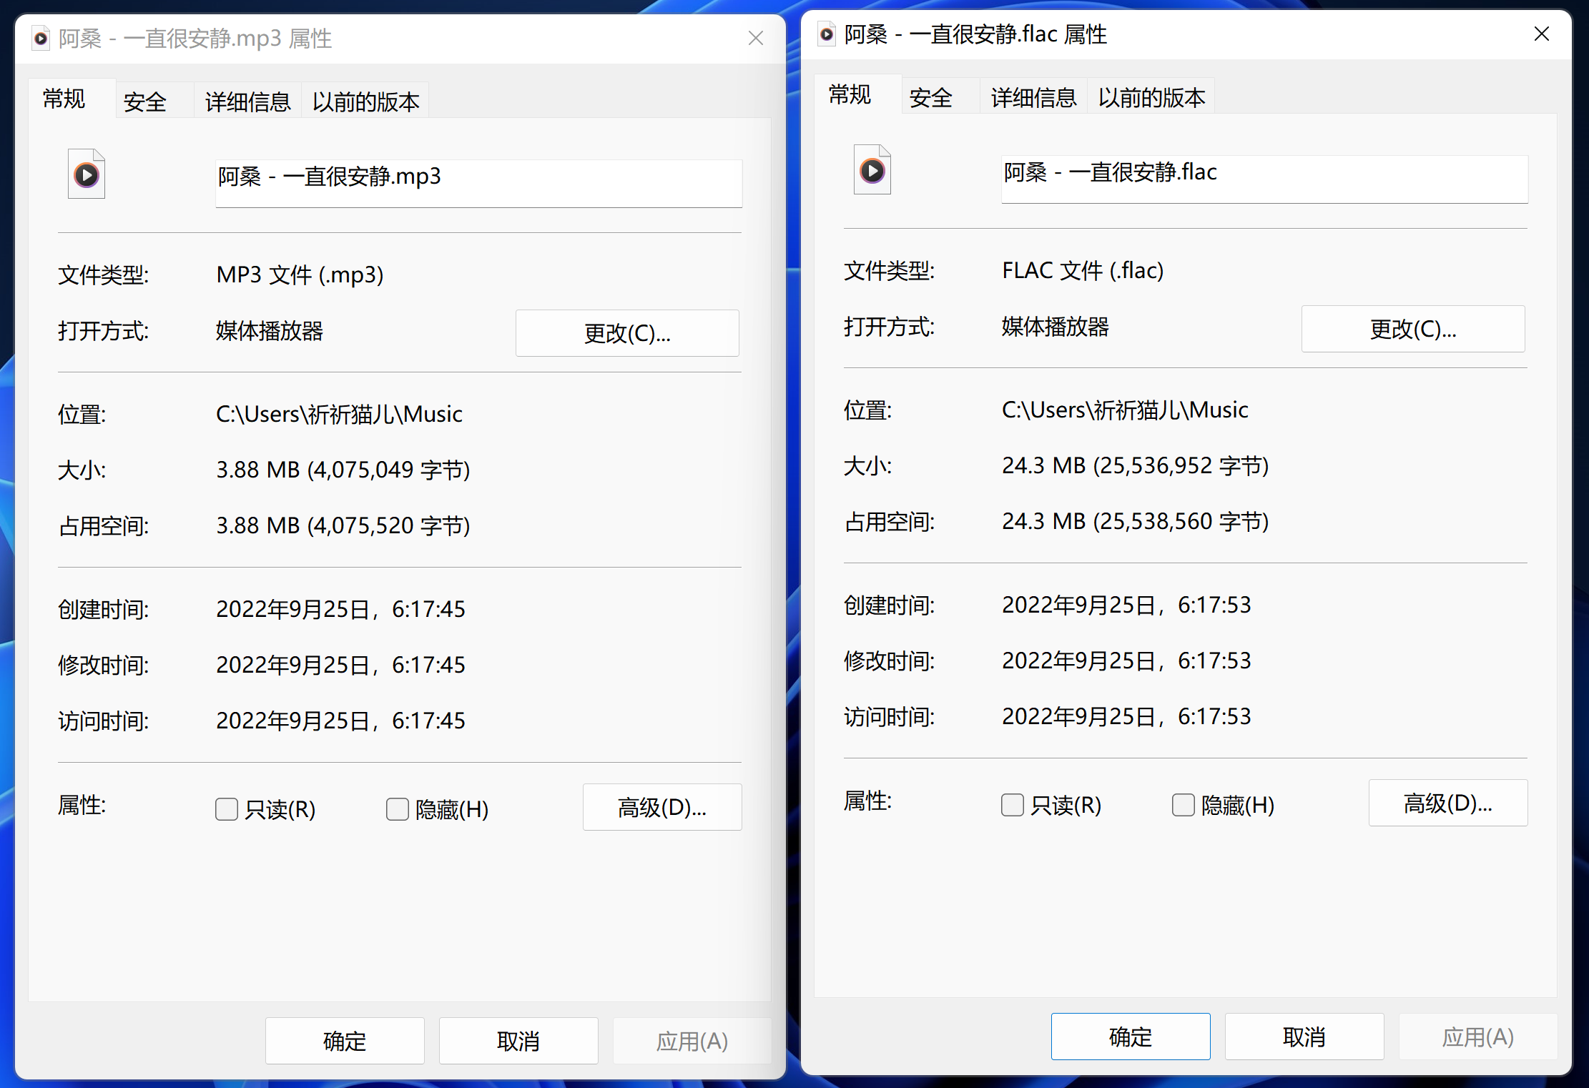
可以看出，FLAC文件更大，MP3文件更小。

4.1.2 频谱频率对比
FLAC文件：
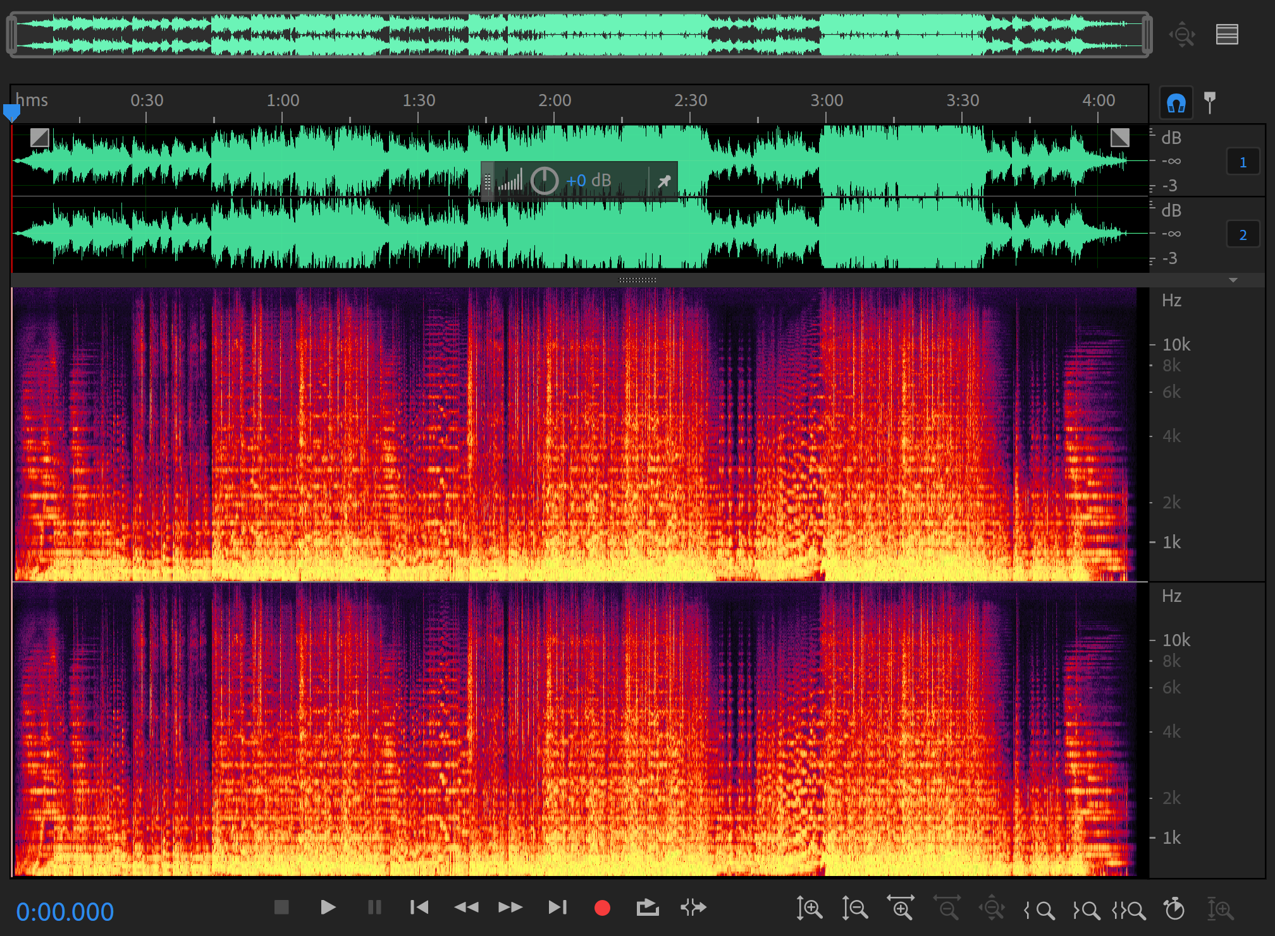

MP3文件：
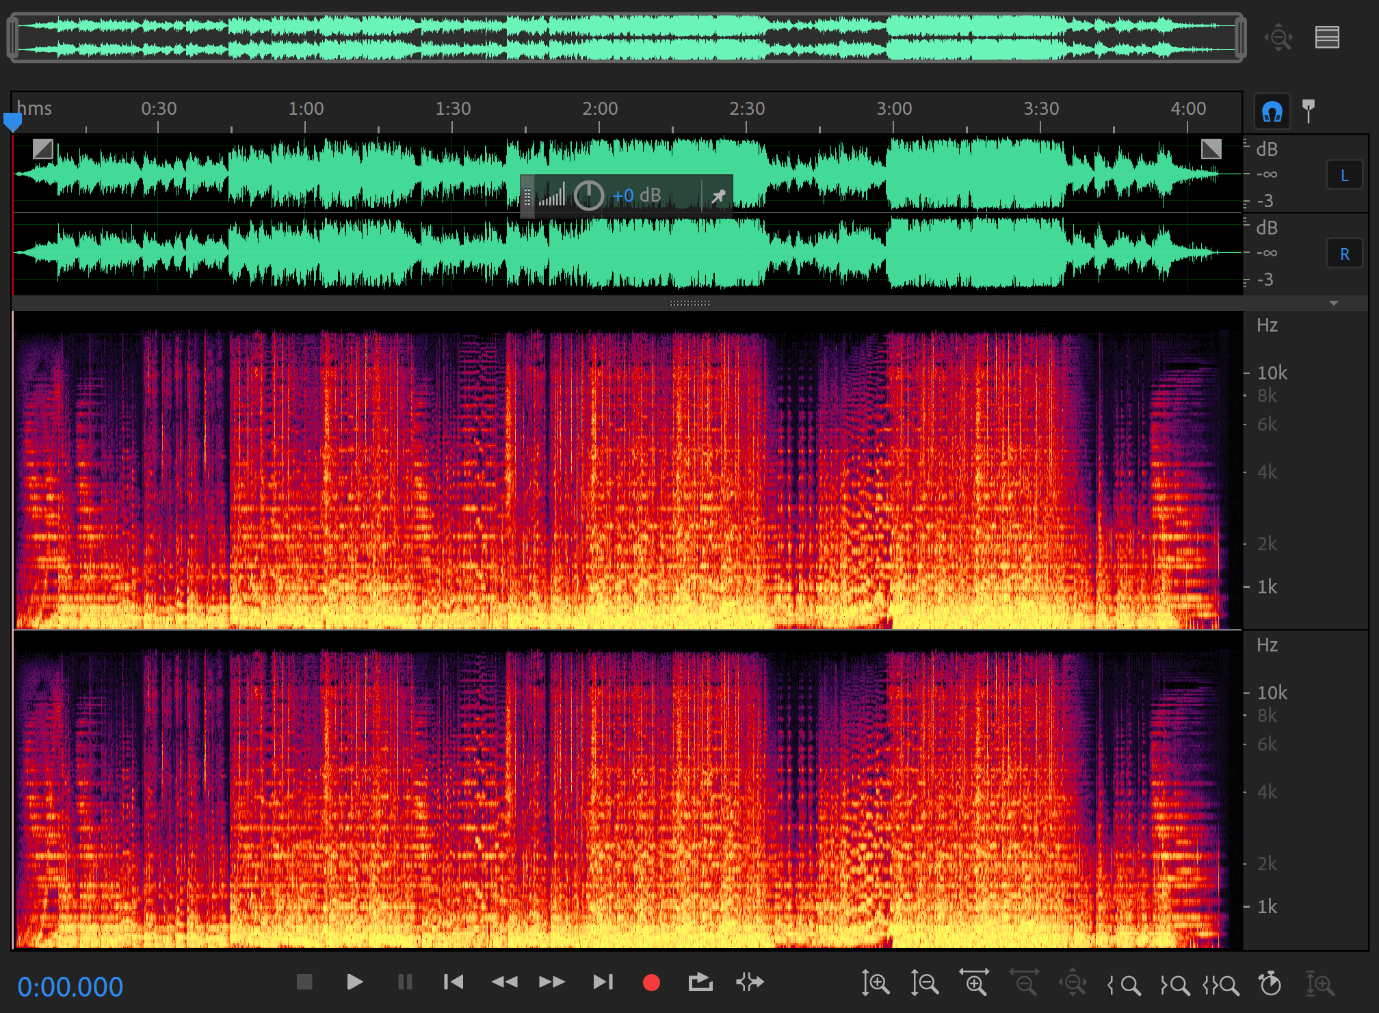
可以看出，FLAC文件保留了所有频率的细节，MP3文件丢失了极高频的细节，有所损失。

WMV视频文件和MP4视频文件的对比

4.2.1 文件大小对比
左边为WMV格式文件，右边为MP4文件。
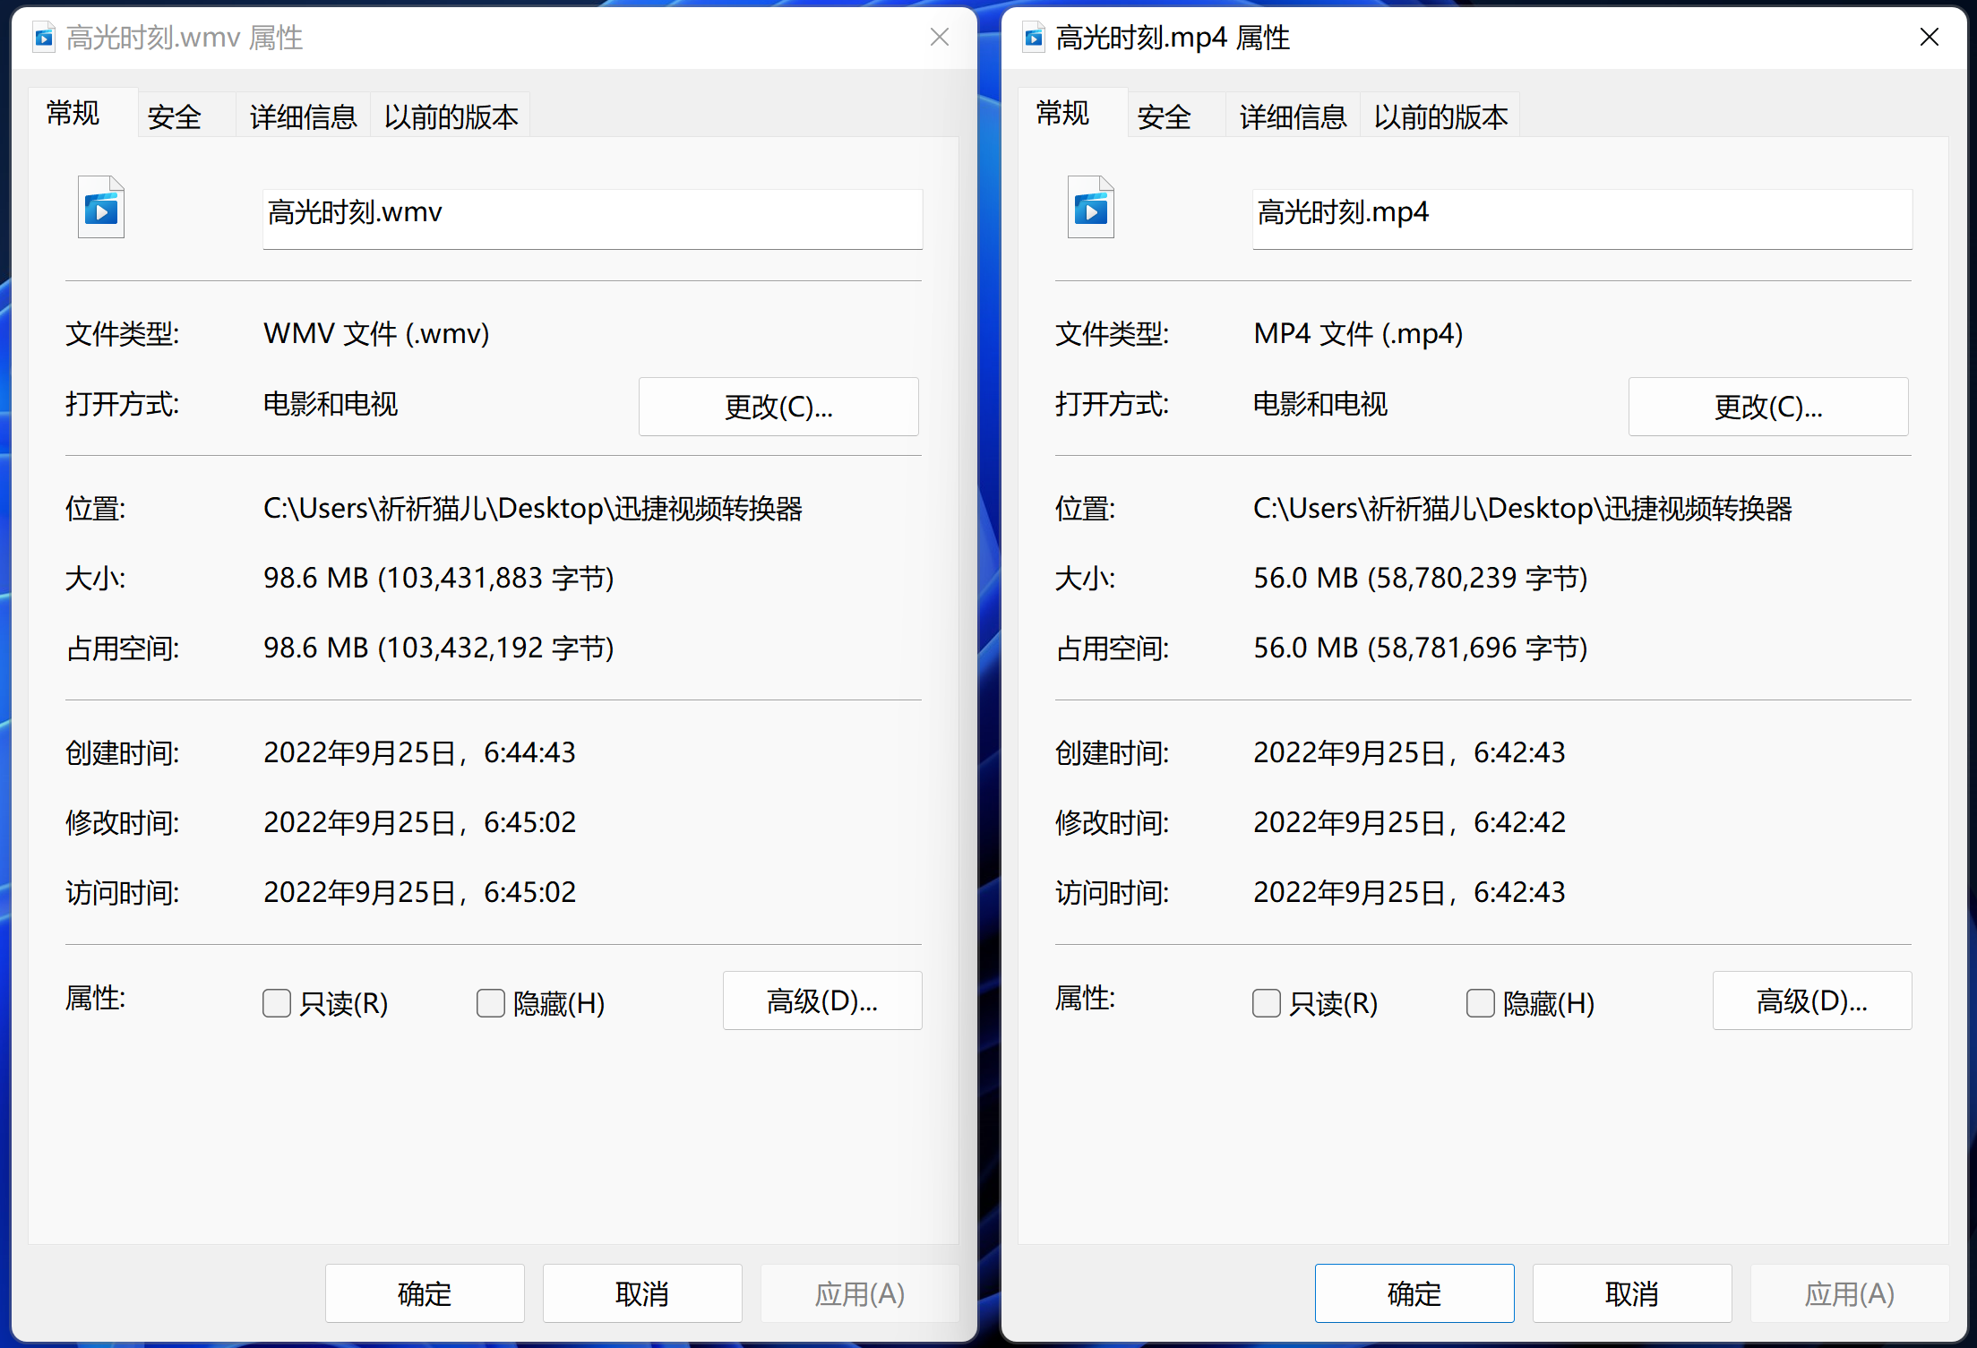
可以看出，WMV文件更大，MP4文件更小。

4.2.2 详细信息对比
左边为WMV格式文件，右边为MP4文件。
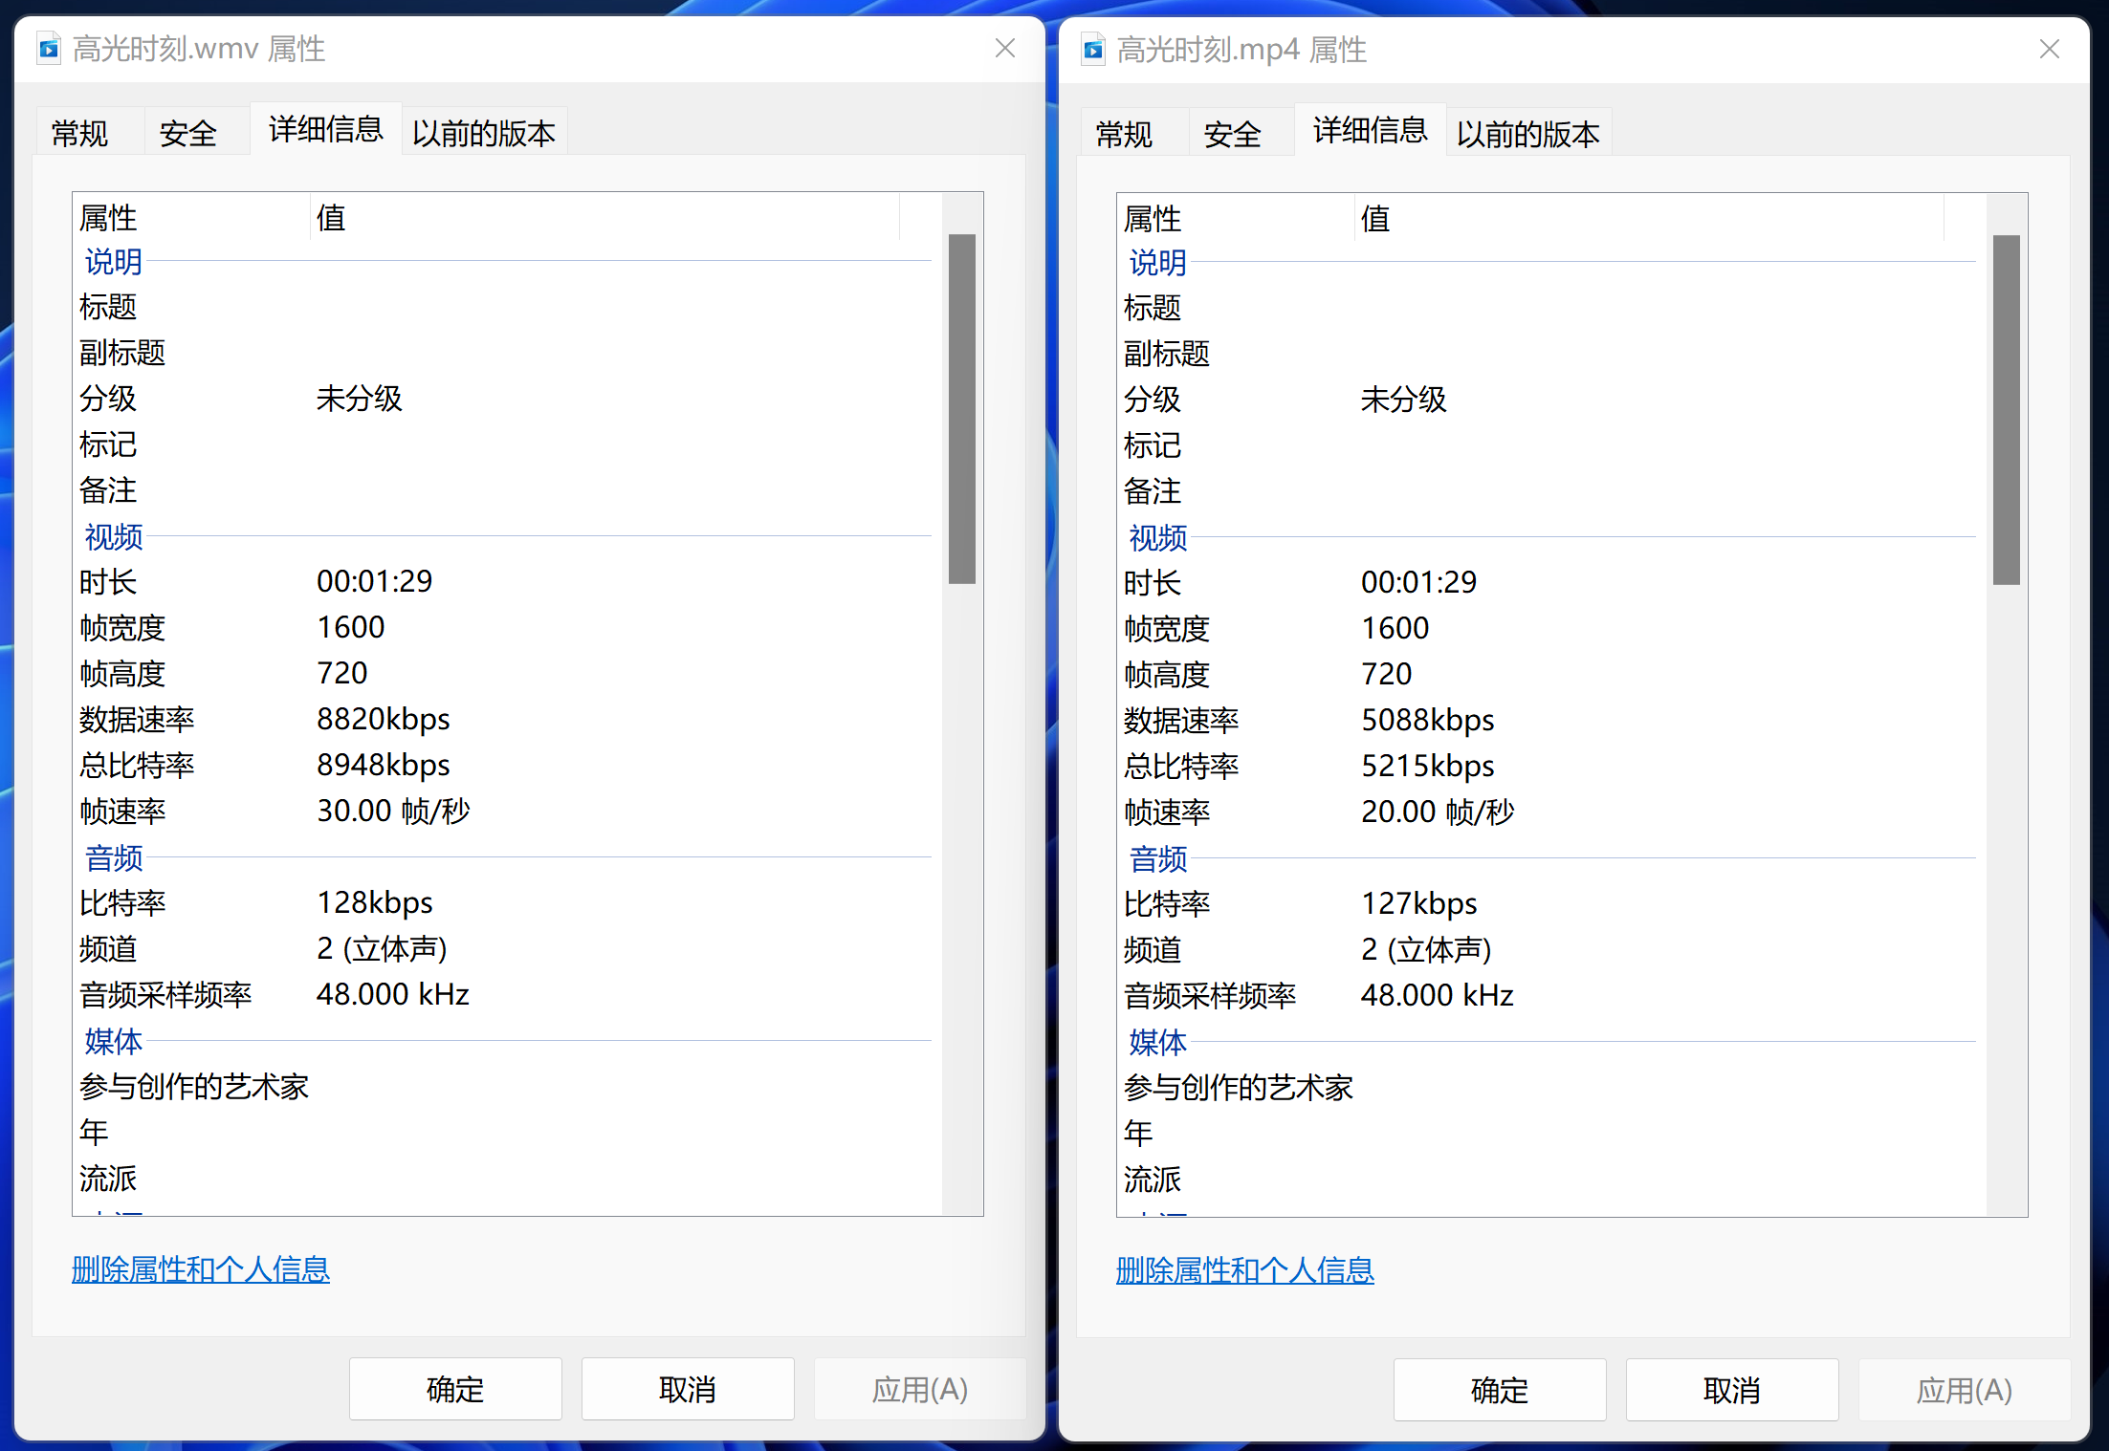
可以看出，WMV格式文件数据速率更高，总比特率更高，帧速率更高。

PNG图像文件和JPEG图像文件的对比

4.3.1 文件大小对比
左边为PNG格式文件，右边为JPEG文件。
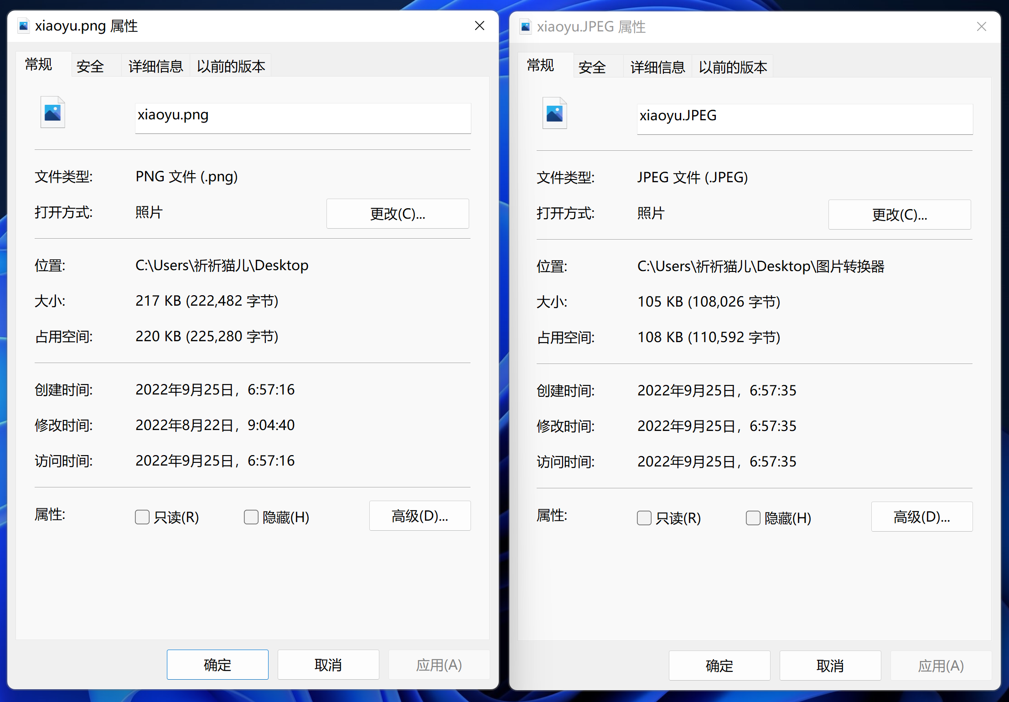
可以看出，PNG文件更大，JPEG文件更小。

4.3.2 显示效果对比
左边为PNG格式文件，右边为JPEG文件。
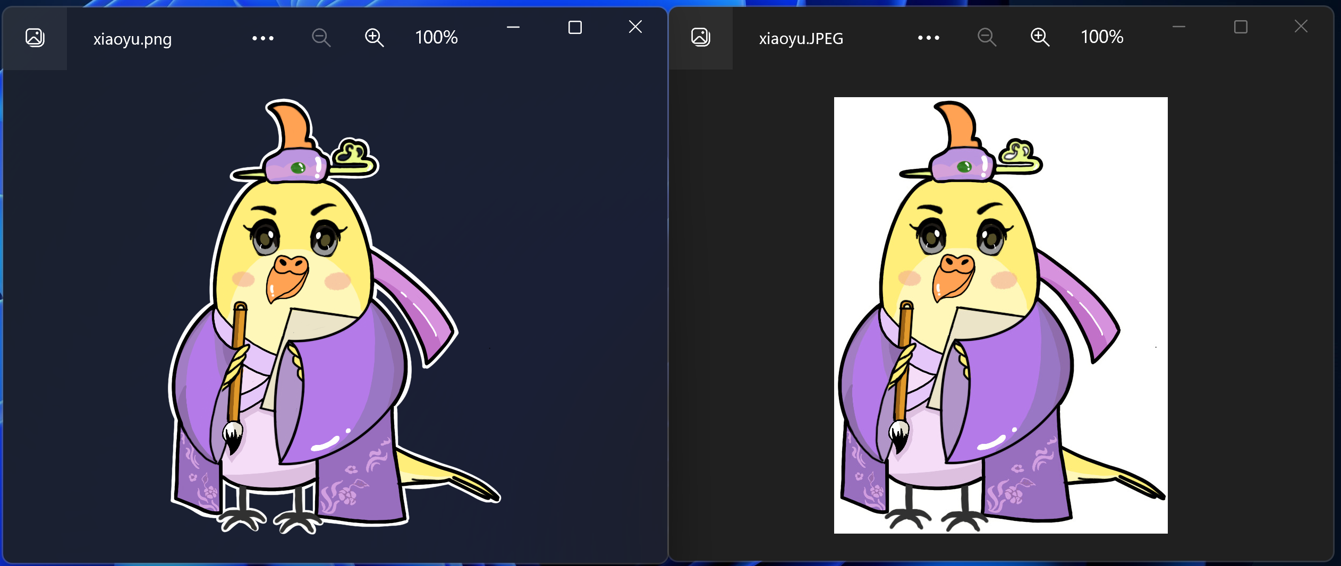
可以看出，JPEG文件不支持透明通道，会以白色填充原图像的透明区域。
- 通过转码技术可以实现的功能
通过视频转码技术，可以使视频提供商适配更多的机器环境，提供更多的分辨率供用户选择。在用户电脑配置较低时，提供便于解码、节省算力的编码方式的视频，在用户电脑配置较高时，提供码率更高、帧率更高的编码方式的视频。
通过音频转码技术，可以使音频提供商提供更多的音质供用户选择，在用户处于非wifi环境时，提供省流量、高压缩率的MP3格式的音频，在用户处于wifi环境且开通会员时，提供音质更好的FLAC格式的无损音质的音频。
通过图像转码技术，可以使网页开发者灵活的使用各类图片，便于传输和显示，在需要画质较好、有透明部分的场景使用PNG图像，在没有透明部分且画质需要压缩以提高加载速度的场景使用JPEG图像。
- 在兴趣爱好视频剪辑制作中格式转化的作用
在相同分辨率及帧率的情况下，输出视频的质量是由码率决定的，通常情况下如果对清晰有更高要求且用在本地播放，建议选择最好模式，这样画面效果更好、更加清晰，体积也更大。如果上传到社交平台，建议选择较好模式，因为上传过程中如果视频体积太大，那么平台也会进行压缩。如果在通讯设备之间传播，那么建议选择一般模式，通讯设备屏幕较小，画质要求不高，体积小有利于我们快速传播。
在选择编码器时，每种视频格式的编码器其实都不一样，例如如果选的是MP4格式，那么这里的编码器就是MPEG4和H264。MPEG4编码器的视频只针对老款播放器及旧设备播放，而H264编码器的视频更好的支持现在主流的播放器及设备。因为在这两种编码器压缩算法中，H.264编码的性能更好一些，体积也更小，MPEG4编码器逐渐被H.264替代，成为主流形式，所以我一般默认选择H264。
影响视频体积的三大因素：
分辨率指的就是视频输出的尺寸大小，我们经常会用到的尺寸是1920乘以1080和1280乘以720。也就是我们常说的1080P视频和720P视频。我们也可以选择自定义，手动设置视频分辨率大小。那么分辨率尺寸越大，视频体积也就越大。
帧率越高，画面流畅性也就越好。当然，视频体积也会随着帧率的增高而增大。默认情况下选择24帧每秒或25帧每秒就可以了，因为超过24帧每秒以上的视频，肉眼是基本分辨不出来的。
码率越高，意味着每秒钟画面的图像信息数据量也就越多，越接近我们原素材的质量，视频越清晰、体积也就越大。但如果原素材的码率不高、不清晰，那建议码率最高不超过原来的，设置高了， 清晰度跟原素材一样，但还会影响体积。在这里提供了多种码率，可以根据自己的需求，选择适合的码率。我们也可以选择自定义，输入任意大小的码率。
- 对于超前点播的看法
对于“超前点播”所引发的争议，在过去两年里几乎成为了视频平台在内容之外最容易引起讨论的话题。一方面视频平台确实通过这一模式找到了一条营收新路，但另一方面会员订阅模式之下还需要再额外付费又引发了部分用户的不满，尤其伴随着“超前点播”出现的剧透与盗版问题同样难解。
2021年9月9日，中国消费者协会发表观点指出：少一些套路，多一些真诚，视频平台VIP服务应依法合规、质价相符。
中国消费者协会指出，从消费者投诉看，反映的主要问题有：一是消费者认为已购买了会员，享有提前观看剧集的会员权益，质疑其后推出超前点播收费的合理性，认为涉嫌重复收费。二是消费者反映春节期间，视频平台对热播剧单方修改更新周期，由原来每周三至周日每天更新两集，改为每周六至周日每天更新两集，每周少播4集，同时推出付费超前点播，使会员权益受损。三是平台宣传充会员将免广告，实际上只是去掉了视频开头的广告，视频播放中间仍多次插播各种广告。四是会员服务未到期，消费者在不知情的情况下被自动续费，认为平台强买强卖。还有的消费者反映视频平台协议称对自动续费会员到期前5日会发送续费提示。实际上既未履行提示义务也未与消费者确认，就直接进行了扣款。
追剧的乐趣，就在这个“追”字上。追剧人需尽早看到剧情走向，不想被别人“剧透一脸”。视频网站也正是看中了这一点，推出了付费VIP会员。因此，本质上会员们买的是“提前收看权”。
然而，推出超前点播后，这种权利被稀释了。表面上看，你花了钱，依然可以比普通观众多看6集，平台也赚到了，各取所需。但是，VVIP的出现，使得VIP不再是最先看到新剧情的群体。照此推理下去，如果视频网站继续开发“超级超前点播”，“至尊超前点播”，“无敌超前点播”，那将是非常恶性的循环。
国家的立场就是我的立场，中国消费者的权益不应该被如此套路割韭菜。中国的视频内容提供商，也不应该如此贪这种目光短浅的小利，否则必会遭受广大群众的口诛笔伐。一个优秀的视频内容提供商，应该在保护作品版权的同时，坚持“精品内容+会员付费”的创收模式，“精品内容”无疑是最重要的。只有内容过硬，才能收获更多的用户和更多的收入。围绕《庆余年》做“模式创新”，不如把精力放在打造新的“庆余年式”内容上，这样才能形成良性循环。会员享有的权利应当一致，当内容足够精品时，会员的价格可以提高。
同样作为视频网站，据统计，奈飞公司每年用在内容制作和版权购买的费用高达80亿美元。然而，它也积累了一亿多愿意每月支付13美元的忠实用户。可见，用户的付费确实是视频网站重要的收入来源。
如何以一个合理的方式，使用户自愿的为了内容而付费，才是服务商应该仔细思考的事情，而不是使用一种充满争议和恶意的手段来胁迫用户付费。

